Новогодний розыгрыш подарков от службы заказа такси Online
Организатор : ИП Кульчицкий Н. Н. ОГРН: 323940100106546
Период проведения розыгрыша(набор участников): с 19 ноября по 23 декабря 2025 года.
Дата проведения: 25 декабря 14:00 по мск
Место проведения: г. Луганск ул. Херсонская 7е
Участник: лицо (сторона), которая получает право на выигрыш, если будет признана победителем в соответствии с условиями мероприятия.
Условия участия: в период проведения розыгрыша, совершить заказ (и фактическую поездку) такси Online, с помощью мобильного приложения (https://600.taxi/app_page), при оформлении заказа в разделе Пожеления выбрать специальный атрибут (пожелание) розыгрыша – «Хочу новогодний подарок»
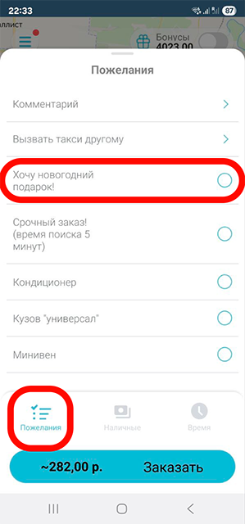
Билет участника: виртуальный билет, присваивается участнику за каждую совершенную поездку в период розыгрыша, с указанным пожеланием «Хочу новогодний подарок»
Метод определения победителей: Каждый билет участника, будет размещен в специальную таблицу участников, с присвоенным идентификатором (номером билета).
С помощью сервиса генерации случайных чисел https://random.org будут определены победители розыгрыша.
Перечень призов и количество призовых мест размещен на странице розыгрыша https://600.taxi/akcii/1.

